**PROTOKÓŁ WYNIKÓW GŁOSOWANIA NA SOŁTYSA SOŁECTWA BIAŁĘGI**

1. Głosowanie odbyło się w dniu 08 maja 2024 roku.
2. Uprawnionych do głosowania 71 osób (zgodnie z listą uprawnionych do głosowania).
3. Podczas zebrania wyborczego obecnych było 20 osób (zgodnie z podpisaną listą obecności
4. Wydano 20 kart do głosowania.
5. Komisja skrutacyjna po wyjęciu z urny kart ustaliła na ich podstawie następujące wyniki głosowania:
6. oddano głosów (liczba kart wyjętych z urny): 20
7. głosów nieważnych oddano:

(liczba)

0

3) głosów na TAK oddano:

20

1. głosów na NIE oddano:

0

Kandydat uzyskał większość głosów na TAK i:

**MICHALSKI PIOTR JAN**

(nazwisko i imię-imiona)

został wybrany Sołtysem Sołectwa Białęgi na kadencję 2024-2029.

Uwagi Komisji: brak

Przy sporządzaniu protokołu obecni byli:

1. Przewodniczący Komisji: Marciniak Marta

(fimkcja w Komisji, nazwisko i imię-imiona)

1. Członek Komisji: Malczewski Jarosław

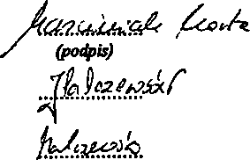

1. Członek Komisji: Malczewski Tomasz

Prowadzący Zebranie wyborcze: Matoga Radosław



l z 1